**SISTEM INFORMASI PUBLIK (PAPI KOS)**

**LAPORAN WORKSHOP PENGEMBANGAN PERANGKAT LUNAK**



Disusun oleh:

Mochamad Ludfi Rahman E41180507

Ihya Reza Mufti E41180567

Nevarida Sindyka Dilianan Putri E41180466

Mochamad Satria Maulana E41180679

Sri Wahyuni E41180699

Vanika Ningrum E41180523

**PROGRAM STUDI D-IV TEKNIK INFORMATIKA**

**JURUSAN TEKNOLOGI INFORMASI**

**POLITEKNIK NEGERI JEMBER**

**2019**

**KATA PENGANTAR**

Puji syukur kami panjatkan pada Tuhan Yang Maha Esa atas limpahan rahmat dan hidayah-Nya sehingga kami dapat menyelesaikan laporan ini dengan baik. Laporan dengan judul “Sistem Informasi Publik (Papi Kos)” ini disusun dengan tujuan untuk melengkapi tugas Workshop Pengembangan Perangkat Lunak. Melalui laporan ini, kami berharap pembaca mampu memahami dan mempraktekkan dengan baik tentang materi SCRUM.

Kami mengucapkan terima kasih kepada semua pihak yang telah membantu kami dalam proses penyusunan laporan ini khususnya kepada dosen Workshop Pengembangan Perangkat Lunak yang bersedia membimbing dan mengarahkan kami dalam penyususnan laporan ini.

Kami berharap agar laporan yang telah kami susun ini dapat membrikan inspirasibagi pembaca dan penulis yang lain. Kami juga berharap agar laporan ini menjadi acuan yang baik dan berkhualitas.

Jember, 16 September 2019

Penyusun

Kelompok 2

**DAFTAR ISI**

**DAFTAR ISI** ii

**DAFTAR TABEL** iv

**DAFTAR GAMBAR** v

BAB 1 PENDAHULUAN 1

1.1 Latar Belakang 1

1.2 Rumusan Masalah 1

1.3 Tujuan 2

1.4 Manfaat 2

BAB 2 TINJAUAN PUSTAKA 3

2.1 Profil Mitra 3

2.2 Sistem Informasi Website 3

2.2.1. Pengertian Sistem Informasi 3

2.2.2. Website 4

2.2.3. Design Sprint 5

2.2.4. Xampp 5

2.2.5. HTML 5

2.2.6. CSS 5

2.2.7. Java Script 6

2.2.8. PHP 6

2.2.9. MySQL 6

2.2.10. Database 6

2.2.11. ERD (Entitas Relationship Diagram) 7

2.3 Flowchart 12

2.4 State Of The Art 13

BAB 3 METODOLOGI PENELITIAN 17

3.1 Tempat dan Waktu Kegiatan 17

3.1.1 Tempat 17

3.1.2 Waktu 17

3.2 Alat dan Bahan 17

3.3 Metode Penelitian 17

3.3.1 Understanding 19

3.3.2 Diverge 19

3.3.3 Decide 20

3.3.4 Prototype 22

3.3.5 Validate 25

3.4 Pelaksanaan Kegiatan 26

3.5 Gambaran Sistem 30

3.5.1 Flowchat Bisnis 30

3.5.2 Flowchat Sistem 30

BAB 4 HASIL DAN PEMBAHASAN 32

4.1 SCRUM 32

4.1.1 Rapat Perencanaan 32

*4.1.2* Melengkapi Pekerjaan 32

4.1.3 Pertemuan Scrum Harian 33

4.1.4 Pertemuan Review Sprint 34

4.1.5 Rapat Retrospektif 34

4.2 Database 35

4.3 Website 39

BAB 5 PENUTUP 46

5.1 Kesimpulan 46

5.2 Saran 46

DAFTAR PUSTAKA 47

# **DAFTAR TABEL**

Tabel 2. 1 Kardinalitas 10

Tabel 2. 2 Macam-macam Kunci Database 11

Tabel 2. 3 State Of The Art 13

Tabel 3. 1 Pelaksanaan Kegiatan 26

**DAFTAR GAMBAR**

Gambar 2. 1 Kos Cluster Tidar Asri 3

Gambar 2. 2 Langkah – langkah Design Sprint 5

Gambar 3. 1 Dokumentasi Narasumber 19

Gambar 3. 2 Mock Up Mochamad Ludfi Rahman 20

Gambar 3. 3 Mock Up Ihya Reza Mufti 20

Gambar 3. 4 Mock Up Nevarida Sindyka Dilianan Putri 21

Gambar 3. 5 Mock Up Mochamad Satria Maulana 21

Gambar 3. 6 Mock Up Sri Wahyuni 22

Gambar 3. 7 Prototype Home 22

Gambar 3. 8 Prototype Pencarian 23

Gambar 3. 9 Prototype Detail Kos 23

Gambar 3. 10 Prototype Daftar 23

Gambar 3. 11 Prototype Login 24

Gambar 3. 12 Prototype Pemesanan Kos 24

Gambar 3. 13 Prototype Pembayaran DP 24

Gambar 3. 14 Prototype Konfirmasi Pemesanan 25

Gambar 3. 15 Prototype Daftar Pemesanan 25

Gambar 3. 16 Dokumentasi Testing 26

Gambar 3. 17 Flowchart Bisnis 30

Gambar 3. 18 Flowchart Sistem 31

Gambar 4. 1 Rapat Perencanaan 32

Gambar 4. 2 Proses Pengerjaan Sprint Backlog 33

Gambar 4. 3 Proses Daily Srcum 33

Gambar 4. 4 PBI 34

Gambar 4. 5 Sprint Review 34

Gambar 4. 6 Sprint retrospektif 35

Gambar 4. 7 Database Papi Kos 35

Gambar 4. 8 Tabel Fasilitas 35

Gambar 4. 9 Tabel Sub Fasilitas 36

Gambar 4. 10 Tabel Favorit 36

Gambar 4. 11 Tabel Kategori 37

Gambar 4. 12 Tabel Kos 37

Gambar 4. 13 Tabel Media 37

Gambar 4. 14 Tabel Pembayaran 38

Gambar 4. 15 Tabel Pemesanan 38

Gambar 4. 16 Tabel Pengguna 38

Gambar 4. 17 Tabel Sub Fasilitas 39

Gambar 4. 18 Tabel Ulasan 39

Gambar 4. 19 Home 39

Gambar 4. 20 Katalog 40

Gambar 4. 21 Detail Kos 40

Gambar 4. 22 Halaman Login 40

Gambar 4. 23 Halaman Profil 41

Gambar 4. 24 Daftar Favorit 41

Gambar 4. 25 Detail Pesanan 41

Gambar 4. 26 Daftar Transaksi 42

Gambar 4. 27 Nomor Invoice 42

Gambar 4. 28 Halaman Pembayaran 43

Gambar 4. 29 Halaman Dashboard Pemilik Kos 43

Gambar 4. 30 Pemesanan Pemilik Kos 44

Gambar 4. 31 Detail Pesanan Kos Pemilik Kos 44

Gambar 4. 32 Pembayaran Pemilik Kos 45

Gambar 4. 33 Laporan Transaksi 45

# BAB 1 PENDAHULUAN

## Latar Belakang

Seiring berkembangnya teknologi informasi, kemajuan teknologi semakin maju dan sangat mudah. Salah satunya yaitu media internet yang menjadi *tren* masa kini. Dengan adanya internet saat ini menjadikan salah satu kebiasaan orang – orang yang mencari informasi yang praktis dan cepat dengan menggunakan media internet. Kurangnya informasi kos membuat orang yang membutuhkan kos mengalami kesulitan dalam mencari kos yang layak dan sesuai dengan keinginan. Cara yang biasa dilakukan dalam pencarian kos dengan bertanya informasi kos kepada warga sekitar, teman, kerabat, saudara, ataupun dengan mencari sendiri atau survei ditempat yang strategis seperti daerah sekitar kampus, tempat kerja, sekolah, dan lain-lain.

Saat ini masih sedikit sistem informasi dalam pencarian kos, dan butuh perkembangan dalam penambahan fitur dari aplikasi yang telah diimplementasikan sebelumnya. Oleh karena itu sistem informasi dalam program ini akan mengembangkan sistem yang sebelumnya pernah diimplementasikan untuk dikembangkan agar dapat menyajikan informasi lebih cepat dan akurat serta memberikan kemudahan dalam pencarian, penyewaan, dan transaksi. Maka dengan pembuatan aplikasi ini diharapkan dapat memudahkan dan mengatasi permasalahan yang dihadapi para pencari kos untuk dapat mendapatkan tempat kos atau tempat tinggal sementara secara cepat dan sesuai.

## Rumusan Masalah

Dari pemaparan latar belakang di atas, maka dapat disimpulkan rumusan masalah sebagai berikut:

1. Bagaimana membuat sebuah media yang dapat meningkatkan pelayanan dalam pencarian kos?
2. Bagaimana menyajikan sebuah sistem secara cepat dan akurat kepada user?

## Tujuan

Berdasarkan Rumusan masalah di atas, berikut tujuan dari penelitian ini:

1. Untuk menyajikan sistem informasi layanan dalam pencarian dan transaksi pembayaran kos.
2. Untuk memudahkan user dalam melakukan pencarian kos dan transaksi pembayaran

## Manfaat

Manfaat yang diharapkan dari penelitian ini sebagai berikut:

1. Untuk memberikan informasi tentang kos-kos yang disediakan secara lengkap dan akurat
2. Untuk memberikan kemudahan dalam melakukan transaksi

# BAB 2 TINJAUAN PUSTAKA

## Profil Mitra

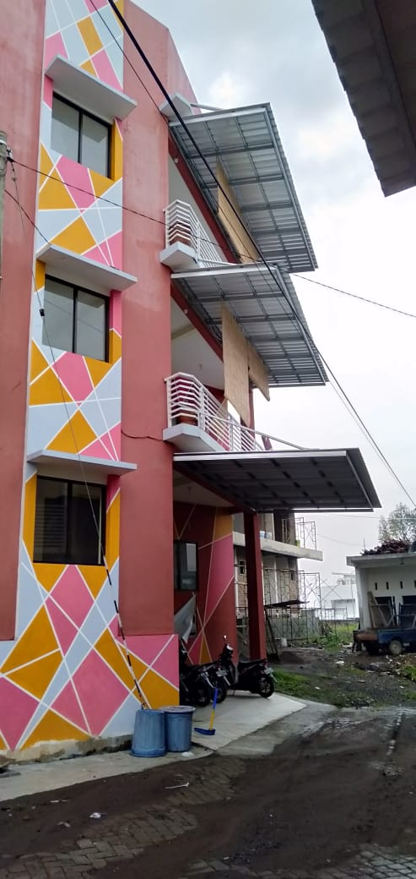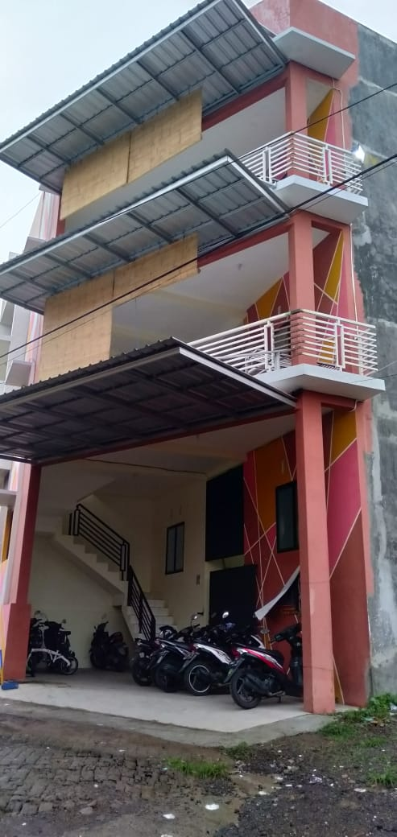

Gambar 2. 1 Kos Cluster Tidar Asri

Cluster Tidar Asri merupakan sebuah perumahan yang terdiri dari kumpulan kost khusus kaum wanita. Cluster Tidar Asri terletak di Jalan Tidar, Sumber Sari dengan letak yang strategis yaitu dekat dengan beberapa kampus di kabupaten Jember seperti Politeknik Negeri Jember, Universitas Jember, Universitas Muhammadiyah Jember, Universitas Mandala, dan kampus lain - lain. Cluster Tidar Asri tersebut dibangun dengan seorang pemilik atau owner yang menjalankan serta dikelola oleh beberapa pemilik kost dari beberapa perumahan yang sebelumnya telah dimembeli perumahan yang dijadikan sebuah kost untuk disewakan. Keamanan pada perumahan tersebut sangat terjamin serta kondisi lingkungan yang nyaman.

## Sistem Informasi Website

### Pengertian Sistem Informasi

Pengertian Sistem adalah kumpulan orang yang saling bekerja sama dengan ketentuan-ketentuan aturan yang sistematis dan terstruktur untuk membentuk satu kesatuan melaksanakan suatu fungsi untuk mencapai tujuan. Sistem memiliki beberapa karakteristik atau sifat yang terdiri dari komponen sistem, batasan sistem, lingkungan luar sistem, penghubung sistem, masukan sistem, keluaran sistem, pengolahan sistem dan sasaran sistem. Sedangkan Pengertian Informasi adalah data yang diolah menjadi lebih berguna dan berarti bagi penerimanya dan untuk mengurangi ketidakpastian dalam proses pengambilan keputusan mengenai suatu keadaan. Menurut John F. Nash,1995 )Pengertian sistem informasi adalah kombinasi dari manusia, fasilitas atau alat teknologi, media, prosedur dan pengendalian yang bermaksud menata jaringan komunikasi yang penting, proses atau transaksi tertentu dan rutin, membantu manajemen dan pemakai intern dan ekstern dan menyediakan dasar pengambilan keputusan yang tepat.”

[Secara umum, pengertian Sistem Informasi](http://www.artikelsiana.com/) adalah suatu sistem yang menyediakan informasi untuk manajemen pengambilan keputusan/kebijakan dan menjalankan operasional dari kombinasi orang-orang, teknologi informasi dan prosedur-prosedur yang terorganisasi.  atau sistem informasi diartikan sebagai kombinasi dari teknologi informasi dan aktivitas orang yang menggunakan teknologi untuk mendukung operasi dan manajemen. Sedangkan dalam arti luas, sistem informasi diartikan sebagia sistem informasi yang sering digunakan menurut kepada interaksi antara orang, proses, algoritmik, data dan teknologi. Sistem informasi merupakan suatu kombinasi teratur dari orang-orang, *hardware, software,* jaringan komunikasi dan sumber daya data yang mengumpulkan,mengubah, dan menyebarkan informasi dalam sebuah organisasi (Elisabet Yunaeti A. dan Rita Irviani, 2017: 2)

### Website

Website adalah suatu kumpulan halaman web yang saling berhubungan dengan file-file lain ataupun yang berisi kumpulan infromasi tentang gambar, video, teks, animasi maupun gabungannya, biasanya digunakan untuk personal, perusahaan, organisasi, dan lain-lain(Hendrianto, 2013)

### Design Sprint

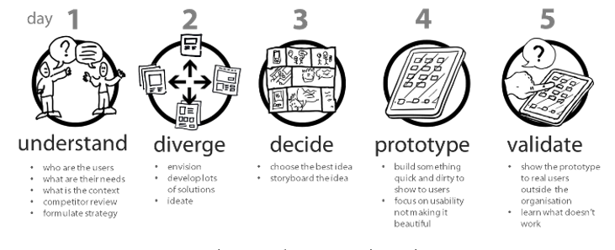

Gambar 2. 2 Langkah – langkah Design Sprint

### Xampp

XAMPP adalah paket perangkat lunak (software) computerberfungsi sebagai server lokal untuk mengampu berbagai jenis data website yang sedang dalam proses pengembangan. XAMPP bisa digunakan untuk menguji kinerja fitur ataupun menampilkan konten yang ada didalam website kepada orang lain tanpa harus terkoneksi dengan internet, atau istilahnya website offline.

### HTML

HTML atau nama lengkapnya (Hyper Text Markup Language) adalah suatu bahasa pemrograman yang umum digunakan untuk membuat sebuah halaman website, dimana HTML ini adalah kerangka dasar dari suatu website.

### CSS

CSS yg merupakan kepanjangan dari (Cascading Style Sheet) ialah suatu intruksi bagaimana suatu web akan di tampilkan, meskipun HTML juga bisa bisa melakukannya, akan tetapi css memiliki ungulate di dalam segi efisiensi, dimana file CSS bisa di setting internal ataupun external.

### Java Script

JavaScript adalah bahasa pemrograman yang dapat disisipkan kedalam HTML, dimana bahasa pemrograman ini bersifat client side, jadi beban pemrosesan di bebankan ke sisi client. sehingga server tidak perlu melakukan pemrosesan apapun.

### PHP

PHP  adalah bahasa pemrogramanscript server-sideyang didesain untuk pengembangan web.PHP disebut bahasa pemrograman **server side** karena PHP diproses pada komputer server. Hal ini berbeda dibandingkan dengan bahasa pemrograman client-side seperti JavaScript yang diproses pada web browser (client).

### MySQL

Microsoft MySQL adalah program aplikasi keluaran Microsoft yang berguna untuk membuat, mengolah, dan mengelola database (basis data). Fungsi Microsoft Access yaitu untuk membuat basis data (database).

### Database

Database / Basis Data adalah sekumpulan informasi yang diatur dalam cara tertentu hingga sebuah program komputer dapat dengan cepat memilih data yang diinginkan. Basisdata dapat diibaratkan sebagai sistem pengarsipan elektronis. Basisdata tradisional terdiri dari field, record, dan file. Field adalah item tertentu dari informasi, record adalah sekumpulan field, dan file adalah kumpulan record. Konsep alternatif rancangan basisdata disebut hypertext. Dalam basisdata hypertext, setiap obyek, apakah itu merupakan teks, gambar atau film, dapat dihubungkan dengan obyek lainnya. Basisdata hypertext sangat berguna untuk mengatur informasi yang sangat besar tetapi tidak digunakan dalam analisis

### ERD (Entitas Relationship Diagram)

Model Relational adalah model data yang terdiri dari kumpulan table berdimensi dua yang memiliki relation (relasi), tuple (baris), dan atribut (kolom) untuk mempresentasikan suatu basis data. ERD (Entity Relationship Diagram) merupakan salah satu bentuk pemodelan basis data yang sering digunakan dalam pengembangan sistem informasi. Diagram hubungan entitas atau ERD menunjukkan hubungan dari entitas set disimpan dalam database. Entitas dalam konteks ini adalah komponen data.Dengan kata lain, diagram ER menggambarkan struktur logis dari database.

Menurut salah satu para ahli, Brady dan Loonam (2010),ERD (Entity Relationship Diagram) merupakan teknik yang digunakan untuk memodelkan kebutuhan data dari suatu organisasi, biasanya oleh System Analys dalam tahap analisis persyaratan proyek pengembangan system. Sementara seolah-olah teknik diagram atau alat peraga memberikan dasar untuk desain database relasional yang mendasari sistem informasi yang dikembangkan. ERD bersama-sama dengan detail pendukung merupakan model data yang pada gilirannya digunakan sebagai spesifikasi untuk database.

Simbol – simbol ERD

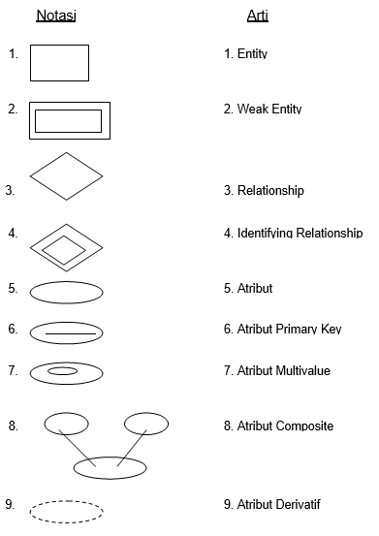

1. Relasi

Relasi merupakan table dua dimensi dalam Model Relasional yang memiliki sejumlah baris dan kolom. Relasi dapat menyimpan informasi entitas- entitas dan untuk menunjukkan hubungan antara beberapa entitas pada himpunan entitas berbeda. Derajat relasi atau kardinalitas rasio menjelaskan jumlah maksimum hubungan antara satu entitas dengan entitas lainnya.

1. One to One (1, 1)

Setiap anggota entitas A hanya boleh berhubungan dengan satu anggota entitas B, begitu pula sebaliknya.

1. One to Many (1, M / Many)

Setiap anggota entitas A dapat berhubungan dengan lebih dari satu anggota entitas B tetapi tidak sebaliknya.

1. Many to One (M, 1)

Setiap anggota entitas A hanya boleh berhubungan dengan satu anggota entitas B tetapi anggota entitas B dapat berhubungan dengan lebih dari satu anggota entitas A, kebalikan dari One to Many.

1. Many to Many (M:M)

Setiap entitas A dapat berhubungan dengan banyak entitas himpunan entitas B dan demikian pula sebaliknya.

1. Atribut

Atribut adalah kolom dalam sebuah relasi. Atribut- atribut tidak perlu diurutkan dengan urutan tertentu.

1. Tuple

Tuple ialah baris dalam sebuah relasi atau kumpulan- kumpulan elemen yang saling berkaitan ataun menginformasikan suatu elemen secara lengkap.

1. Domain

Domain merupakan suatu nilai yang dapat dimasukkan kedalam atribut. Nilai tersebut bersifat *atomic* (tidak bisa dipecah menjadi lebih sederhana). Apabila data bersifat *Multivalued Atttribute* maka data harus dimasukkan ke relasi lain. Sedangkan jika data bersifat atribut komposit maka data harus diubah dalam bentuk sederhana.

1. Degree

Degree adalah jumlah seluruh atribut dalam relasi. Apabila relasi memiliki 5 atribut artinya relasi memiliki nilai degree 5.

1. Kardinalitas

Kardinalitas adalah jumlah seluruh tuple dalam suatu relasi. Apabila cardinality memiliki 10 tuple artinya relasi memiliki nilai cardinality 10.

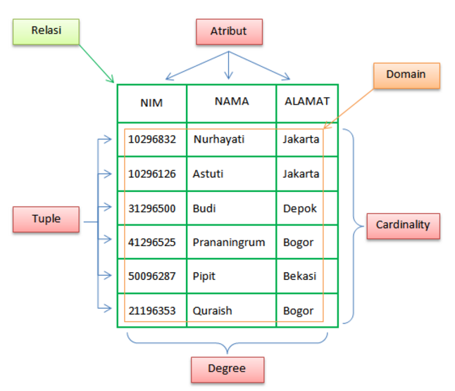

Tabel 2. 1 Kardinalitas

1. Macam – macam Kunci/ Key dalam Database
2. Super Key

Super key merupakan sebuah atribut data atau kumplan atribut yang secara unik dapat mengindentifikasi sebuah tupel.

1. Candidat Key

Candidat key merupakan super key yang minal dapat mengindentifikasi tupel secara unik.

1. Primary Key

Primary key merupakan candidat key yang terpilih yang secara unik yang dapat mengindentifikasi tupel

1. Alternate key

Alternate key merupakan key yang tidak terpilih

1. Composite key

Composite key merupakan gabungan dua key atau lebih yang secara unik dapat menidentiifikasi sebuah tupel.

1. Foreign Key

Foreign Key merupakan atribut yang merupakan key pada relasi lain.

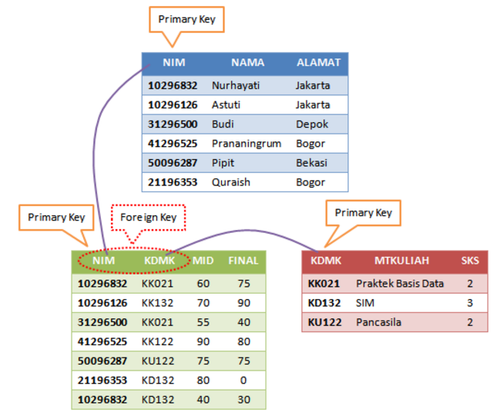

Tabel 2. 2 Macam-macam Kunci Database

Untuk mengakses informasi dari basisdata, diperlukan data base management system (DBMS). DBMS adalah kumpulan program yang memungkinkan pengguna memasukan, mengatur, atau memilih data dari basisdata.

## Flowchart

Pengertian Flowchart ( Bagan Alir ) adalah bagan  (*chart*) yang menunjukkan alir  (*flow*) di dalam program atau prosedur sistem secara logika. Bagan alir (flowchart) digunakan terutama untuk alat bantu komunikasi dan untuk dokumentasi.**Menurut Jogiyanto (2005)**berpendapat bahwa Bagan alir (flowchart) adalah bagan (chart)yang menunjukkan alir atau arus (flow) di dalam program atau prosedur sistem secara logika.

|  |  |
| --- | --- |
|  | **Terminal Point Symbol / Simbol Titik Terminal** menunjukkan permulaan (start) atau akhir (stop) dari suatu proses. |
|  | **Flow Direction Symbol / Simbol Arus**adalah simbol yang digunakan untuk menghubungkan antara simbol yang satu dengan simbol yang lain (connecting line). Simbol ini juga berfungsi untuk menunjukkan garis alir dari proses. |
|  | **Processing Symbol / Simbol Proses**digunakan untuk menunjukkan kegiatan yang dilakukan oleh komputer. Pada bidang industri (proses produksi barang), simbol ini menggambarkan kegiatan inspeksi atau yang biasa dikenal dengan simbol inspeksi |
|  | **Decision Symbol / Simbol Keputusan** merupakan simbol yang digunakan untuk memilih proses atau keputusan berdasarkan kondisi yang ada. Simbol ini biasanya ditemui pada flowchart program. |
|  | **Input-Output / Simbol Keluar-Masuk**menunjukkan proses input-output yang terjadi tanpa bergantung dari jenis peralatannya. |
|  | **Connector(Off-page)** Sama seperti on-page connector, hanya saya simbol ini digunakan untuk menghubungkan simbol dalam halaman berbeda. label dari simbol ini dapat menggunakan huruf atau angka |

## State Of The Art

Tabel 2. 3 State Of The Art

|  |  |  |  |  |
| --- | --- | --- | --- | --- |
| No. | Nama Penulis | Tahun Terbit | Judul Penelitian | Hasil Penelitian |
| 1. | Renita Selviana dan Laili Dwi Utari | 2019 | Sistem InformasiPencarian Kos Kosan di Sekitar Kecamatan Beji Berbasis Web | Aplikasi tersebut dapat memudahkan pencari kos dalam mencari tempat kos atau tempat tinggal sementara dan memudahkan pemilik kos dalam memberikan informasi tentang kondisi kamar kos yang dimiliki. Tetapi aplikasi ini tidak menyediakan tentang pemesanan kos sehingga pencari kos memiliki hambatan dalam pemesanan yang masih secara manual, maka diperlukan dalam pengembangan aplikasi dengan manambahkan fitur pemesanan kos untuk memudahkan pencari kos dalam melakukan pemesanan kepada pemilik kos(Selviana and Utari, 2019) |
| 2. | Fitri Damayanti dan Holil | 2016 | Sistem Informasi Rumah Kos Berbasis Web dan Google Maps API | Sistem yang dibuat membantu pencari kos dalam mengetahui letak kos, pemesanan kos, dan memudahkan pemilik kos dalam mempromosikan rumah kos yang dimiliki. Akan tetapi dalam aplikasi ini kurang dalam detail kamar kos yang ditampilkan, oleh karena itu dibutuhkan untuk menampilkan detail kos secara rinci guna menarik minat pencari kos dan pendataan dalam pemesanan kos yang lebih rinci untuk memudahkan pemilik kos dalam mendata pemesan kos (Damayanti, 2016). |
| 3. | Andi Trisnawati dan Baharuddin | 2016 | Sistem Periklanan dan Pencarian Rumah Kos Online Berbasis Web | Sistem Informasi yang diperoleh yaitu data member dan data rumah kos yang dapat diakses oleh pengunjung website dalam fitur pencarian kos. Aplikasi ini perli pengembangan untuk memaksimalkan sistem dan lebih memudahkan pencari kos dengan menambahkan pemesanan kamar kos dan transaksi(Trisnawati dan Baharuddin, 2016). |

# BAB 3 METODOLOGI PENELITIAN

## Tempat dan Waktu Kegiatan

### Tempat

Gedung Teknologi Informasi Politeknik Negeri Jember, Perumahan Cluster Tidar Asri X10, dan Kos Wisma Jomblo Mastrip 3.

### Waktu

19 September –27 Desember 2019

## Alat dan Bahan

1. Laptop :

Spesifikasi

* ASUS X453M (RAM 4 GB DDR3, CPU Intel Duar Core N2840, HDD 500 GB)
* Lenovo Ideapad 110-141BR (RAM 4 GB DDR3, Intel Celeron N3060, HDD 500GB)

1. Alat Tulis (Bolpoin, Folio, Sticky Note, Penggaris, Kertas Manila, Isolasi)
2. Xampp
3. PhpMyAdmin
4. Visual Studio Code
5. Microsoft Word 2010
6. Google Chrome

## Metode Penelitian

Metode yang digunakan oleh penulis adalah metode deskriptif atau dikenal dengan metode survei. Metode deskriptif adalah suatu metode dalam meneliti status sekelompok manusia, suatu objek, suatu set kondisi, suatu sistem pemikiran, ataupun suatu peristiwa pada masa sekarang (Nasir,2003).

DesignSprint dibuat oleh JakeKnapp dari GoogleVenture pada tahun 2010.DesignSprint merupakan kerangka yang dibuat berdasarkan DesignThinking. Design Thinking yang dimaksud merupakan kerangka kerja yang dilakukan dalam waktu lima hari dimana setiap anggota dalam tim akan berdiskusi sehingga dapat menghasilkan gagasan/ide masing-masing yang kemudian akan digunakan untuk menyelesaikan permasalahan yang ada. Metodologi ini dilakukan untuk menjawab pertanyaan-pertanyaan dari calon pengguna dengan membuat desain, menciptakan prototype (bentukan awal, atau model sederhana yang mengijinkan calon pengguna memiliki gambaran dasar), dan menguji ide.

Designsprint sangat cocok digunakan pada proyek yang membutuhkan waktu cepat untuk mendapatkan solusi karena metode ini merupakan cara pintas yang dapat digunakan sebelum membuat dan meluncurkan sebuah produk, sehingga dapat memotong anggaran dana yang dibutuhkan juga. Metodologi ini dipimpin oleh seseorang yang disebut sebagai SprintMaster yang bertugas untuk memimpin diskusi, mendefinisikan masalah dan mengambil keputusan terhadap gagasan yang diberikan oleh setiap individu dalam tim. Selain sprint master untuk bisa mengembangkan metodologi dibutuhkan komitmen anggota tim agar selama proses berlangsung fokus pada tahapan designsprint yang akan kita lakukan.Tahapan DesignSprint seperti pada gambar berikut.

### Understanding

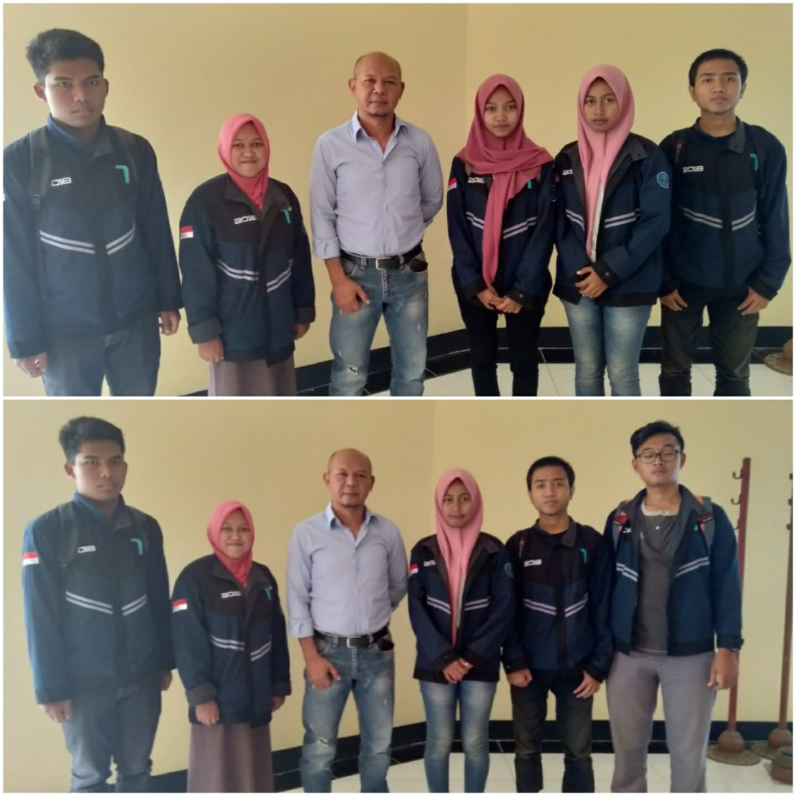

Gambar 3. 1 Dokumentasi Narasumber

Pada tahap understanding kita mengadakan pembahasan bersama anggota kelompok tentang mencari permasalahan yang ada di masyarakat dan solusi menyelesaikan masalah tersebut menggunakan produk aplikasi yang dibuat.Setelah masalah ditemukan dan calon narasumber ada.Kita melakukan wawancara guna mengetahui permasalahan lebih rinci. Disini kelompok kami menemukan permasalahan yang ada di Perumahan Cluster Tidaryaitu untuk memasarkan atau mempromosikan kos-kosannya yang masih manual dan cakupannya belum luas.

### Diverge

Kelompok kami memberikan beberapa ide untuk design aplikasi yang akan kami buat. Dengan menggambar design menurut ide masing- masing anggota kelompok kami.

### Decide

Setelah design sprint masing-masing anggota telah dibuat.Langkah selanjutnya adalah melakukan voting.Voting ini bertujuan untuk memilih design sprint mana yang menurut anggota kelompok di setujui untuk di jadikan design aplikasi.Berikut hasil voting :

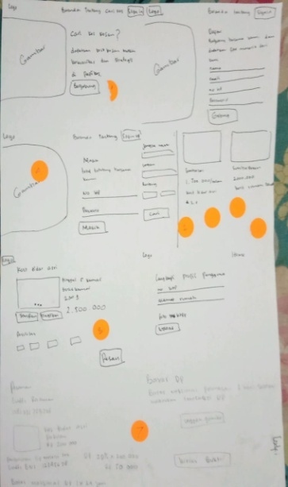

Gambar 3. 2 Mock Up Mochamad Ludfi Rahman

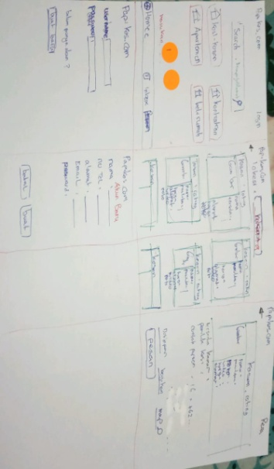

Gambar 3. 3 Mock Up Ihya Reza Mufti

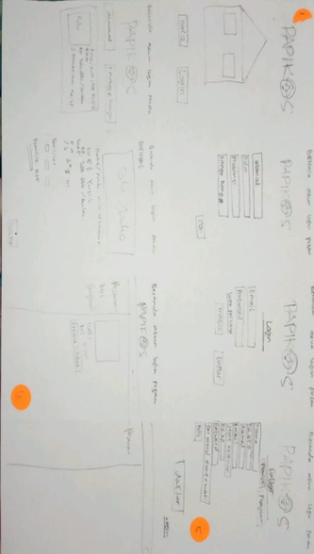

Gambar 3. 4 Mock Up Nevarida Sindyka Dilianan Putri

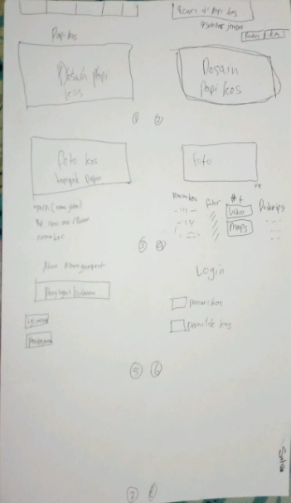

Gambar 3. 5 Mock Up Mochamad Satria Maulana

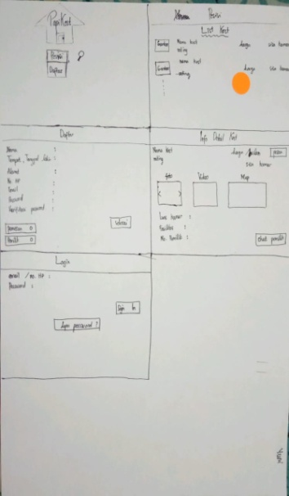

Gambar 3. 6 Mock Up Sri Wahyuni

-

Gambar 2.7 Mock Up Vanika Ningrum

### Prototype

Setelah voting selesai langkah selanjutnya adalah pembuatan prototype di google slide yang akan digunakan untuk gambaran dalam pembuatan web nantinya. Berikut prototype yang sudah kami buat :

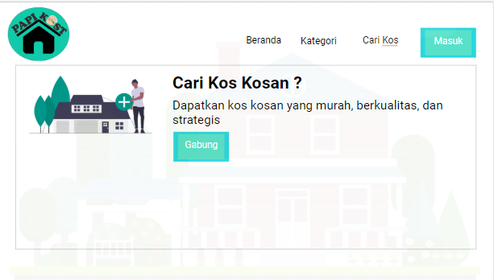

Gambar 3. 7 Prototype Home

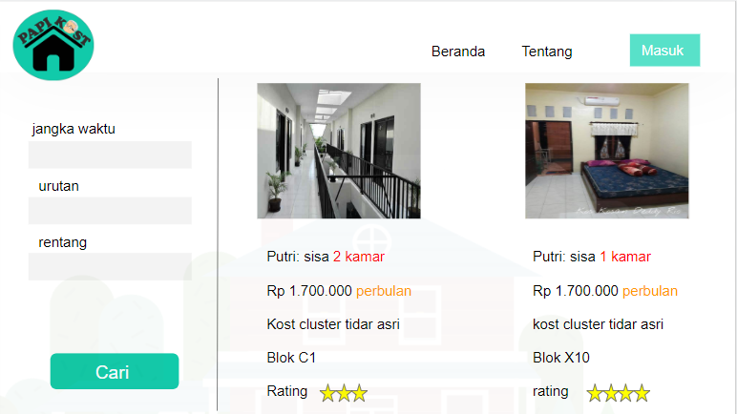

Gambar 3. 8 Prototype Pencarian

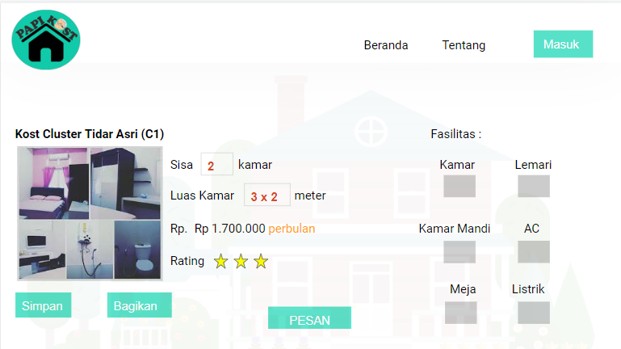

Gambar 3. 9 Prototype Detail Kos

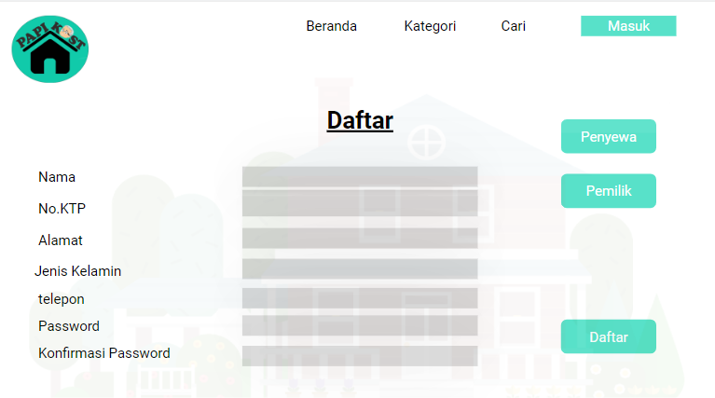

Gambar 3. 10 Prototype Daftar

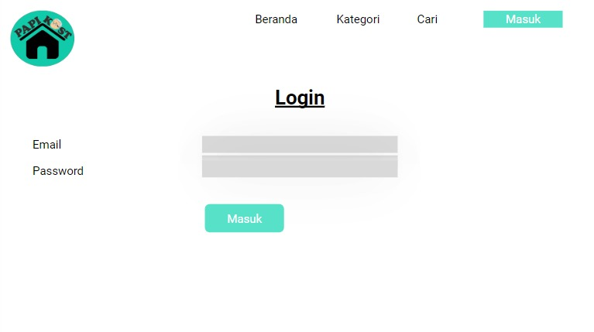

Gambar 3. 11 Prototype Login

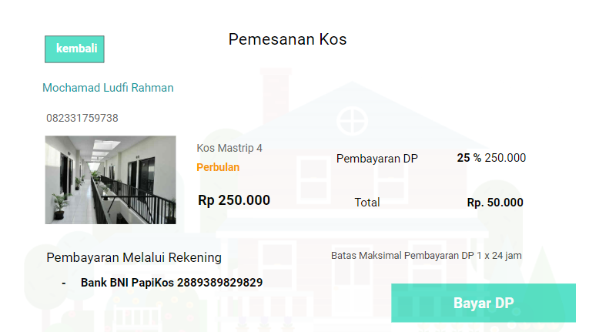

Gambar 3. 12 Prototype Pemesanan Kos

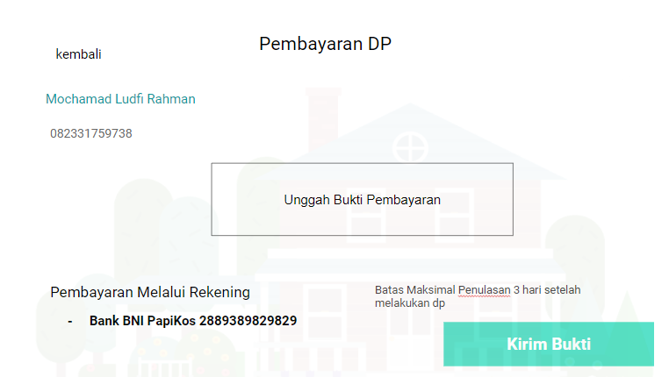

Gambar 3. 13 Prototype Pembayaran DP

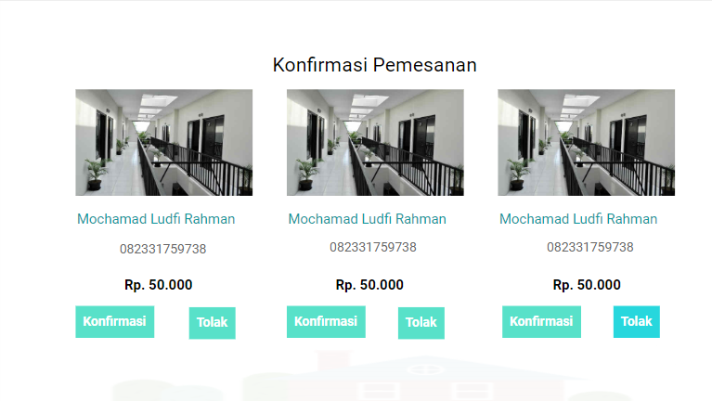

Gambar 3. 14 Prototype Konfirmasi Pemesanan

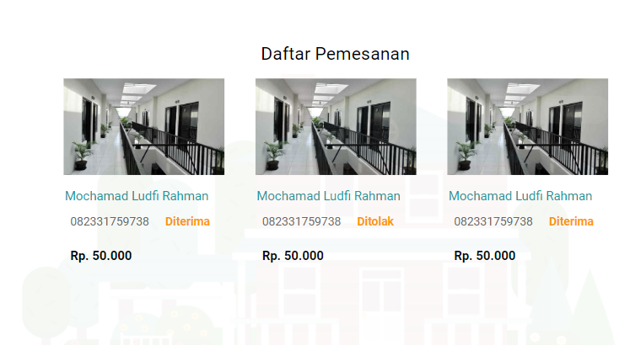

Gambar 3. 15 Prototype Daftar Pemesanan

### Validate

Pada tahap ini anggota tim mewawancarai calon pengguna atau narasumber kami tentang hasil uji coba/testing dari website “PapiKos”. Berikut adalah dokumentasi dari testing dengan calon pengguna atau narasumber.

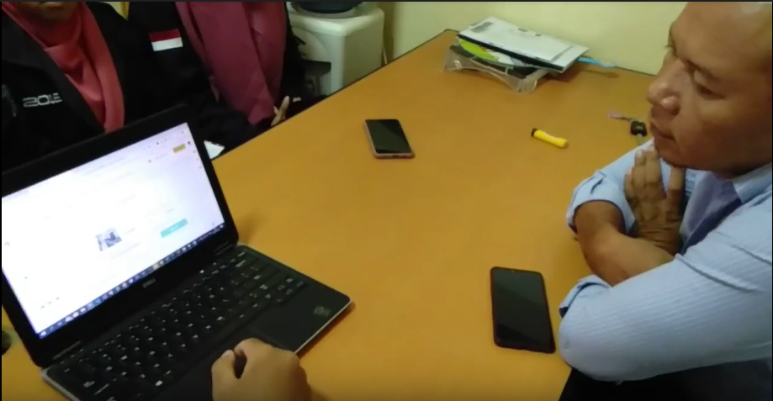

Gambar 3. 16 Dokumentasi Testing

## Pelaksanaan Kegiatan

Tabel 3. 1 Pelaksanaan Kegiatan

|  |  |  |
| --- | --- | --- |
| **No.** | **Waktu dan Tempat Pelaksanaan** | **Keterangan** |
| **1.** | Waktu : 19 September  2019  Tempat : Gedung TI  ruang 3.5 | menentukan teman dan berdiskusi dengan dosen disertai pembuatan vidio |
| **2.** | Waktu : 24 September  2019  Tempat : Perum Cluster  Tidar X-10 | Menentukan narasumber dan merancang teks wawancara pada narasumber dan penentuan PO, DT, SM. disertai pembuatan vidio |
| **3.** | Waktu : 25 September  2019  Tempat : Kantor Perum  Cluster Tidar | Wawancara |
| **4.** | Waktu : 26 September  2019  Tempat : Lab KSI | Pembuatan PBI beserta penentuan taks dan to do front-end |
| **5.** | Waktu : 27 September  2019  Tempat : Perum Cluster  Tidar X-10 | Pembagian tugas taks front-end PBI |
| **6.** | Waktu : 1 Oktober 2019  Tempat : Lab RSI | Mengerjakan taks Front-end sesuai dengan tugas masing-masing |
| **7.** | Waktu : 2-3 Oktober  2019  Tempat : Lab KSI | Melanjutkan pengerjaan front-end sesuai dengan tugas masing-masing dan melakukan sprint reviw |
| **8** | Waktu : 8 Oktober 2019  Tempat : Lab RSI | (Asistensi) Konsultasi pada dosen tentang progres dan kesulitan yang dialami |
| **9** | Waktu : 9-10 Oktober  2019  Tempat : Lab KSI | Melanjutkan pengerjaan taks front-end |
| **10** | Waktu : 16 Oktober 2019  Tempat : Lab KSI | Pembuatan vidio daily scrum |
| **11** | Waktu : 17 Oktober 2019  Tempat : Gedung TI  ruang 3.5 | Melanjutkan Pengerjaan taks |
| **12** | Waktu : 5 November  2019  Tempat : Kost Wisma  Jomblo(kos  satria) | Pembuatan PBI back-end beserta penentuan taks dan to do |
| **13** | Waktu : 6 November  2019  Tempat : Lab KSI | Pembagian taks dan to do back-end |
| **14** | Waktu : 7 November  2019  Tempat : Gedung TI  ruang 3.5 | Mengerjakan Back-end sesuai tugas masing-masing |
| **15** | Waktu : 12 November  2019  Tempat : Lab RSI | Melakukan pembuatan back-end sesuai tugas masing-masing dan melakukan sprint review |
| **16** | Waktu : 13-14 November  2019  Tempat : Lab KSI | Melanjutkan pembuatan back-end serta diskusi kelompok tentang kendala yang dialami |
| **17** | Waktu : 19 November  2019  Tempat : Lab RSI | (Asistensi) Konsultasi pada dosen tentang progres dan kesulitan yang dialami |
| **18** | Waktu : 20-21 November  2019  Tempat : Gedung TI  ruang 3.12 | Melanjutkan pengerjaan taks back-end sesuai tugas masing-masing |
| **19** | Waktu : 3 Desember  2019  Tempat : Lab RSI | Asistensi |
| **20** | Waktu : 4-5 Desember  2019  Tempat : Gedung TI  ruang 3.5 | Melanjutkan pengerjaan taks back-end beserta pembuatan vidio |
| **21** | Waktu : 11 Desember  2019  Tempat : Perum Cluster  Tidar X-10 | Pembuatan vidio daily scrum |
| **22** | Waktu : 12 Desember  2019  Tempat : Perum Cluster  Tidar X-10 | Testing |
| **23** | Waktu : 19 Desember  2019  Tempat : Gedung TI  ruang 3.12 | Simulasi |

## Gambaran Sistem

### Flowchat Bisnis

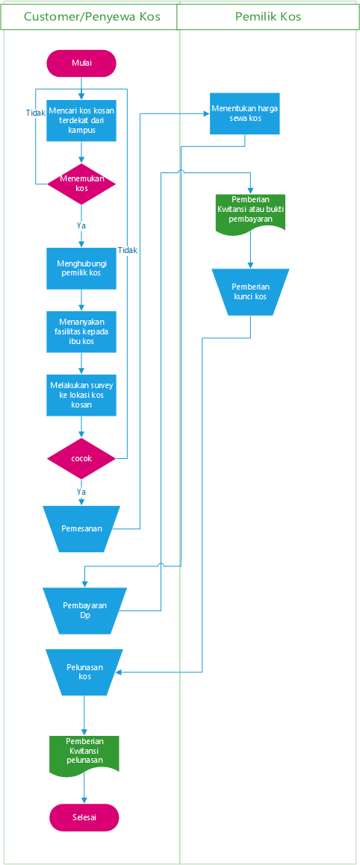

Gambar 3. 17 Flowchart Bisnis

### Flowchat Sistem

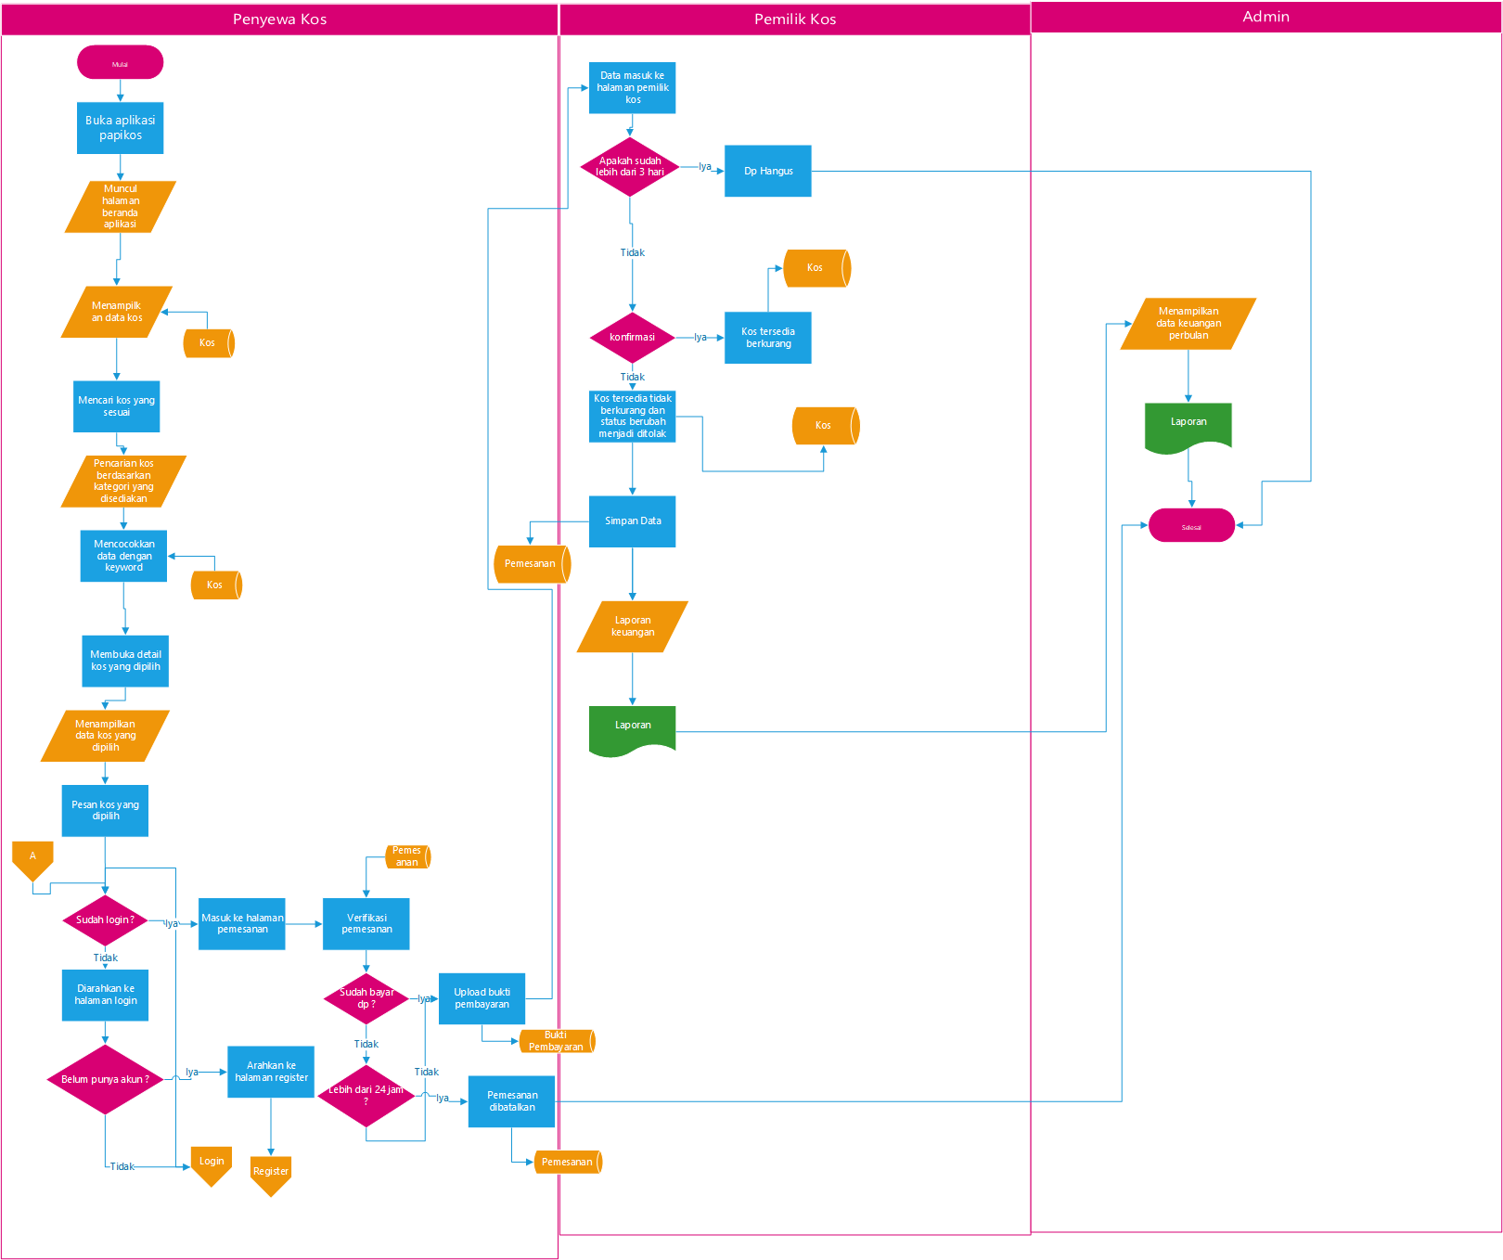

Gambar 3. 18 Flowchart Sistem

# BAB 4 HASIL DAN PEMBAHASAN

## SCRUM

**Scrum adalah sebuah metode iteratif yang termasuk dalam metode Agile tentang bagaimana cara Anda mengelola dan menjalankan sebuah proyek.** Ini bisa digunakan untuk mengelola segala jenis proyek mulai dari pembuatan software, website, hardware, marketing, event planning, dan sebagainya. Scrum membantu Anda untuk mengorganisir sebuah tim dan Anda harus memiliki komunikasi yang kuat antar member tim tersebut. Scrum mengatakan bahwa setiap “sprint” dimulai dengan meeting singkat untuk perencanaan dan diakhiri dengan review. Ini adalah ide fundamental dari Scrum untuk sebuah project management.

### Rapat Perencanaan

Pertemuan Perencanaan Sprint adalah titik awal Scrum. Ini adalah pertemuan dimana seluruh tim Scrum berkumpul; Bekerja sama dengan Product Owner dan Master Scrum, tim memilih story dari backlog dan brainstorm secara bersama-sama. Berdasarkan percakapan, kelompok Scrum memutuskan kompleksitas story dan memutuskan mana yang harus masuk ke sprint.

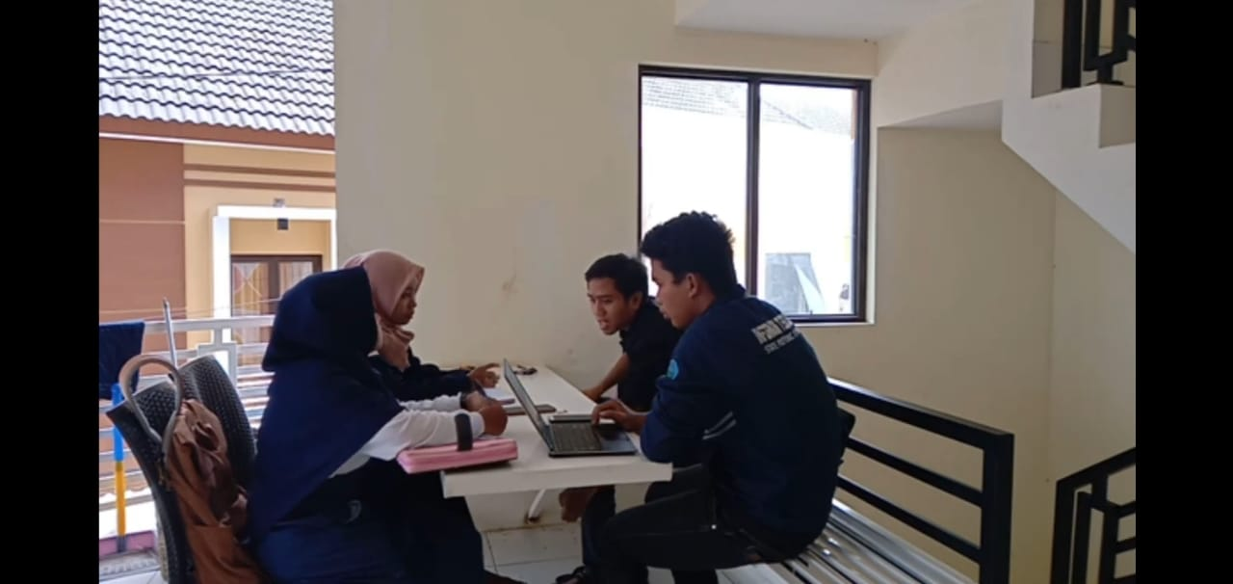

Gambar 4. 1 Rapat Perencanaan

### Melengkapi Pekerjaan

Seperti judulnya, perlu bagi tim untuk menyelesaikan pekerjaan untuk kemajuan proyek. Orang-orang di tim bekerja pada epics atau story sampai mereka selesai dan kemudian mereka beralih ke yang berikutnya. Biasanya story disusun di papan dengan langkah-langkah terpisah, jadi mudah untuk merasakan bagaimana sprint tersebut berkembang.

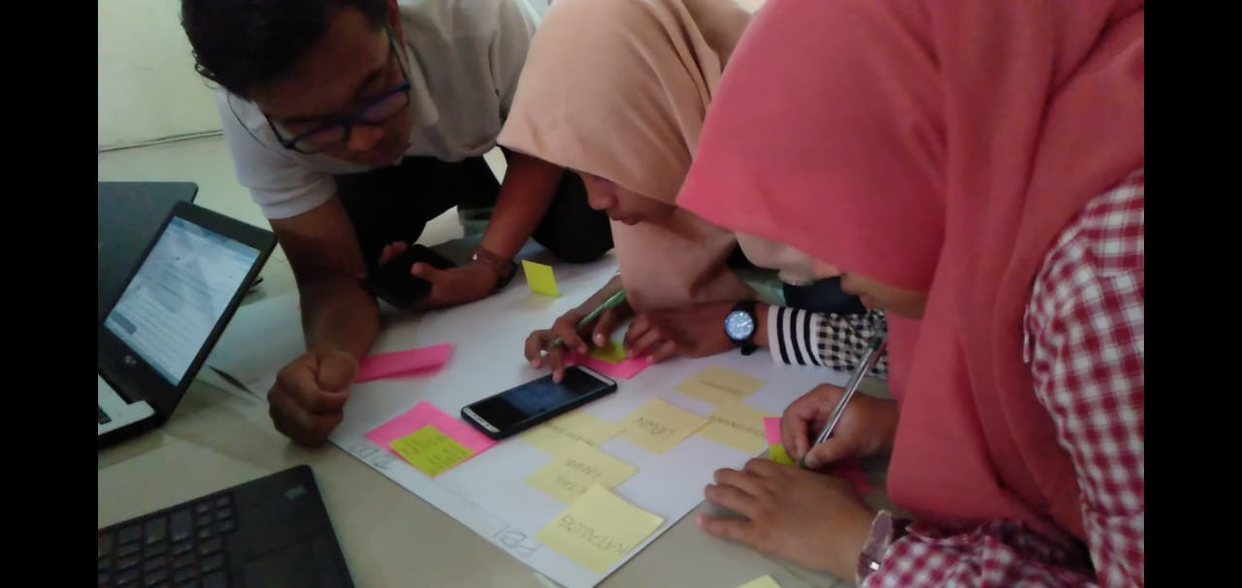

Gambar 4. 2 Proses Pengerjaan Sprint Backlog

### Pertemuan Scrum Harian

Melalui siklus sprint, setiap hari tim scrum bertemu maksimal lima belas menit (biasanya di pagi hari). Ada 3 hal yang akan dibahas oleh setiap member tim, yaitu:

1. Apa yang saya lakukan kemarin?
2. Apa yang ingin saya lakukan hari ini?
3. Jelaskan jika orang tersebut memiliki sesuatu yang menghalangi mereka menyelesaikan pekerjaan mereka pada hari itu?

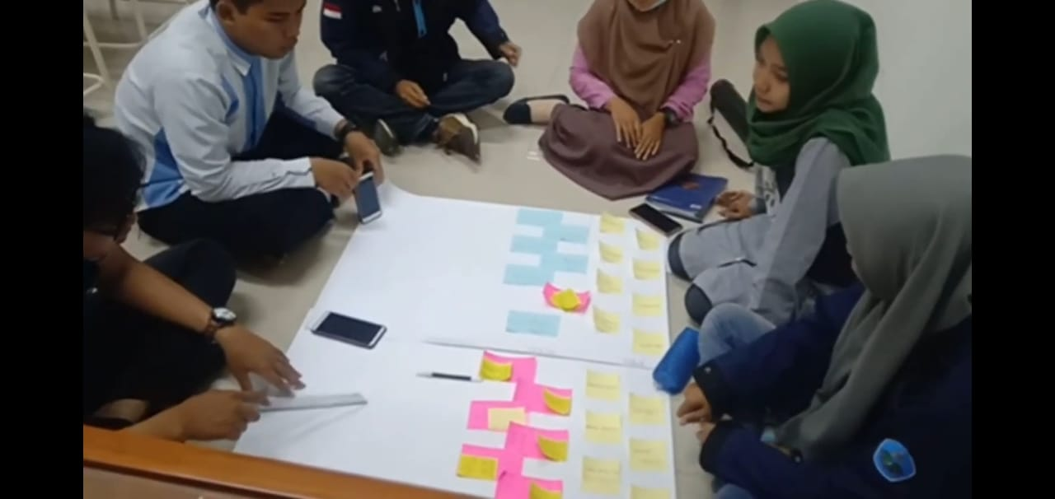

Gambar 4. 3 Proses Daily Srcum

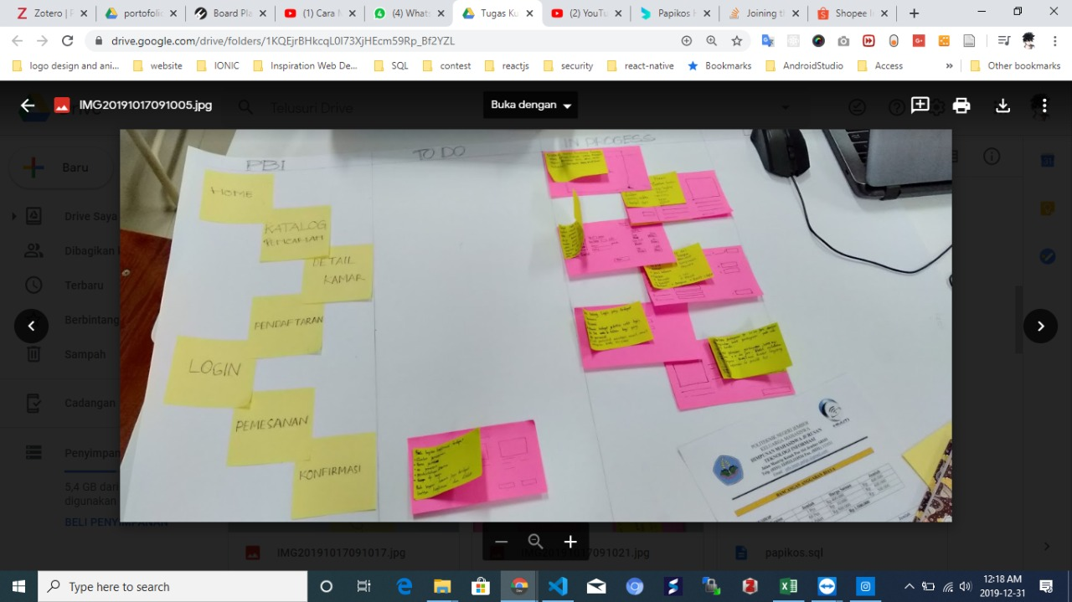

Gambar 4. 4 PBI

### Pertemuan Review Sprint

Setelah setiap sprint, tim mengadakan Sprint Review Meeting untuk menunjukkan progress kerja kepada Product Owner dan orang lain yang tertarik. Pertemuan tersebut harus menampilkan demonstrasi langsung, bukan sebuah laporan. Pemilik Produk dapat memverifikasi story sesuai dengan kriteria penerimaan mereka.

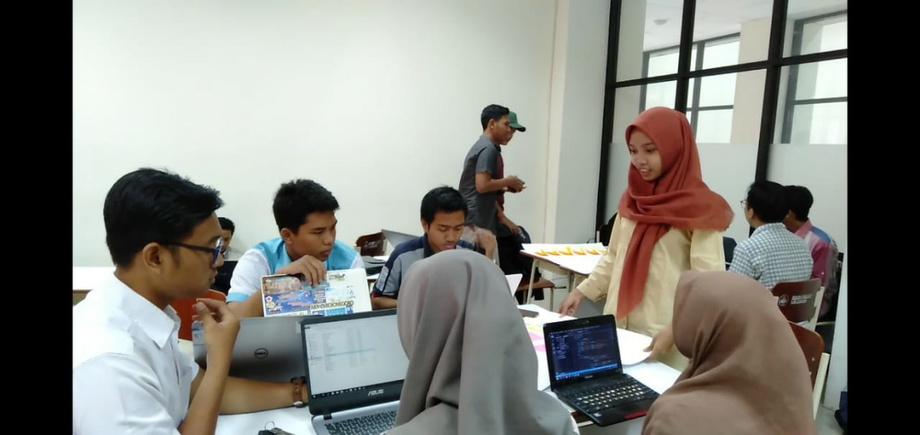

Gambar 4. 5 Sprint Review

### Rapat Retrospektif

Pertemuan retrospektif terjadi setelah pertemuan review. Kelompok Scrum bertemu dan berbicara mengenai hal-hal berikut:

1. Apa saja yang terjadi dengan baik selama sprint.
2. Apa saja yang tidak berjalan seperti yang direncanakan dalam sprint.
3. Pelajaran yang dipelajari
4. Item tindakan yang harus ditindaklanjuti.

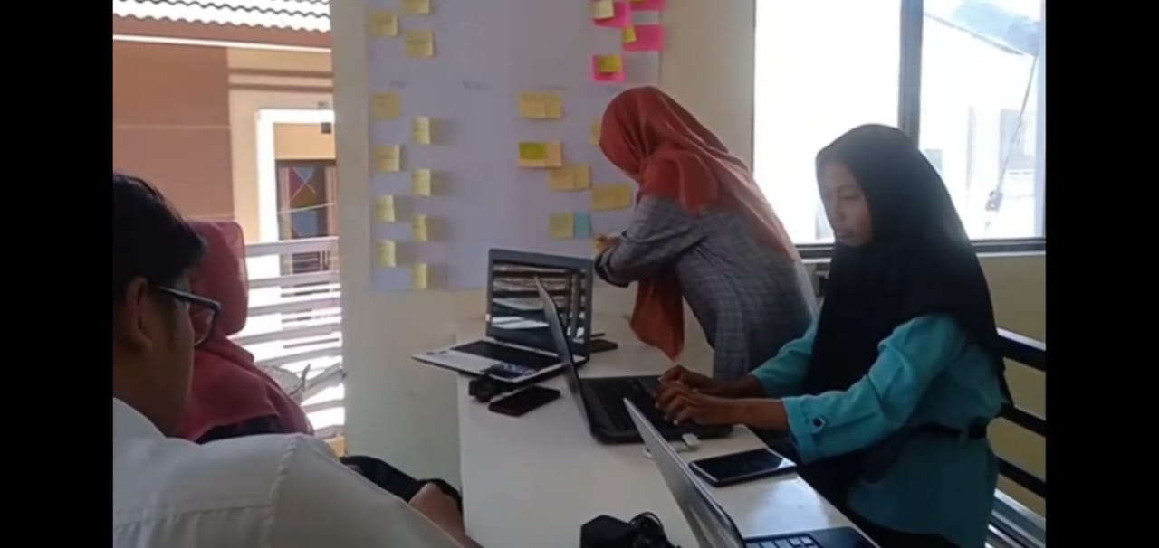

Gambar 4. 6 Sprint retrospektif

## Database

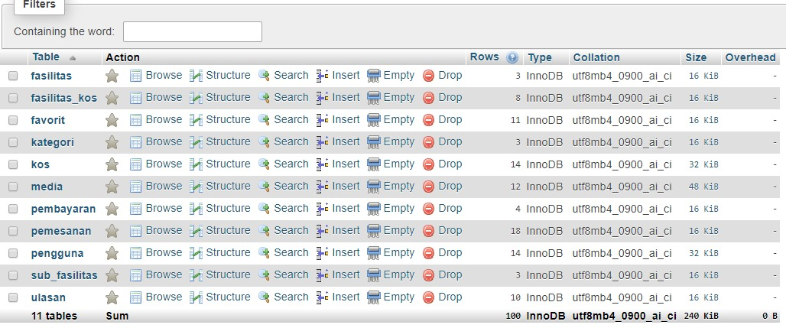

Gambar 4. 7 Database Papi Kos

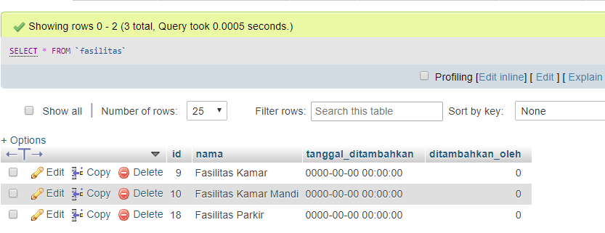

Gambar 4. 8 Tabel Fasilitas

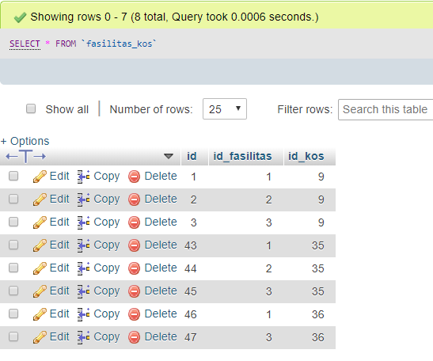

Gambar 4. 9 Tabel Sub Fasilitas

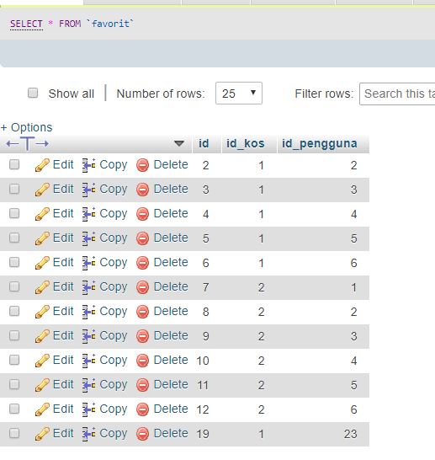

Gambar 4. 10 Tabel Favorit

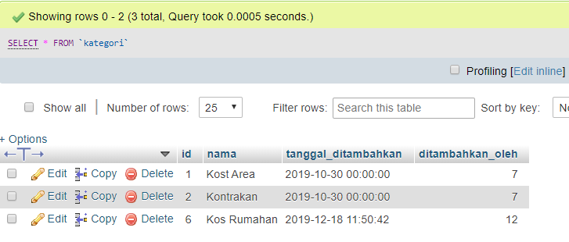

Gambar 4. 11 Tabel Kategori

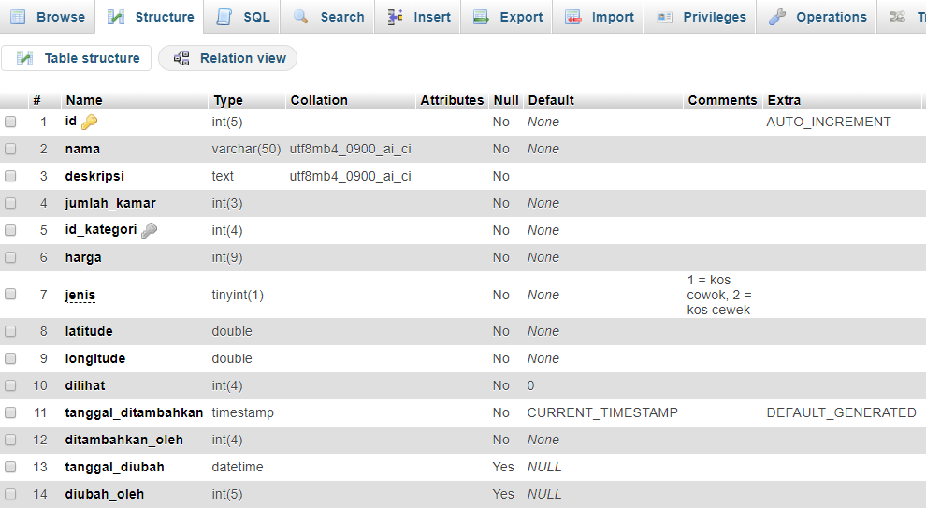

Gambar 4. 12 Tabel Kos

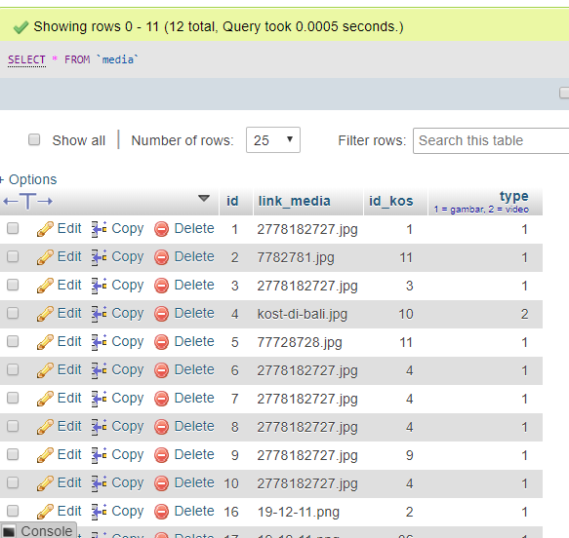

Gambar 4. 13 Tabel Media

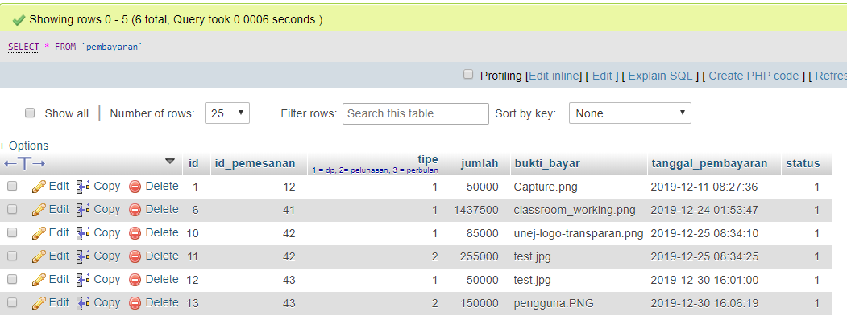

Gambar 4. 14 Tabel Pembayaran

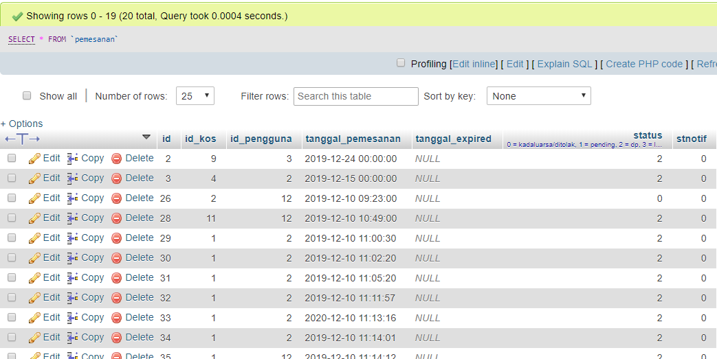

Gambar 4. 15 Tabel Pemesanan

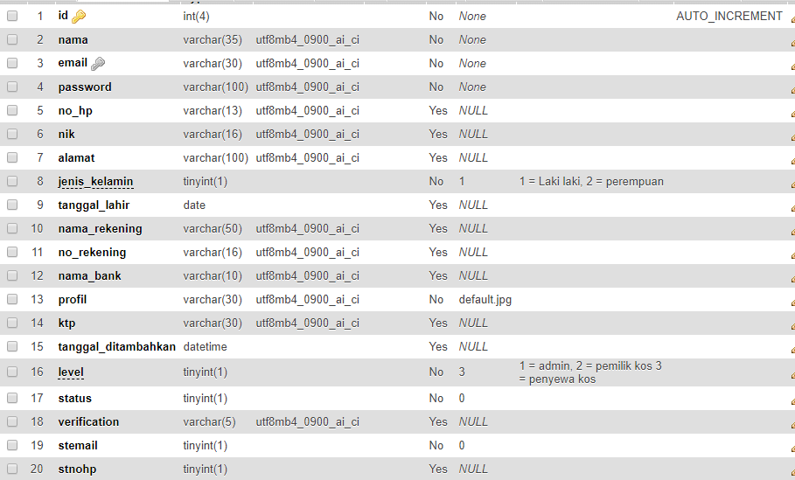

Gambar 4. 16 Tabel Pengguna

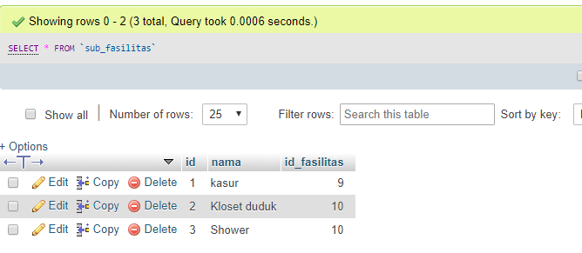

Gambar 4. 17 Tabel Sub Fasilitas

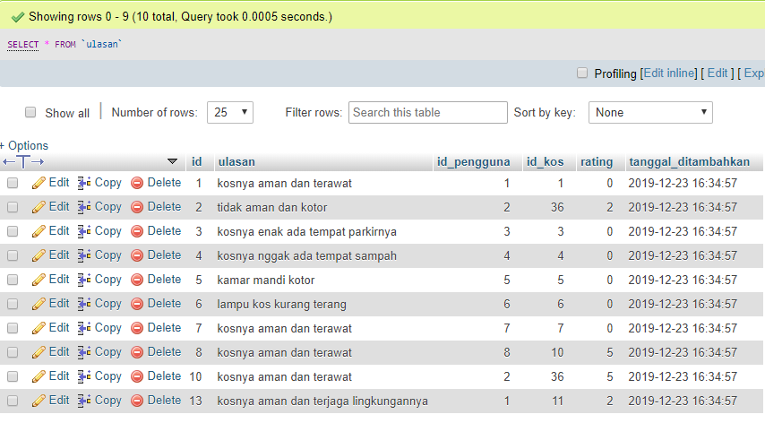

Gambar 4. 18 Tabel Ulasan

## Website

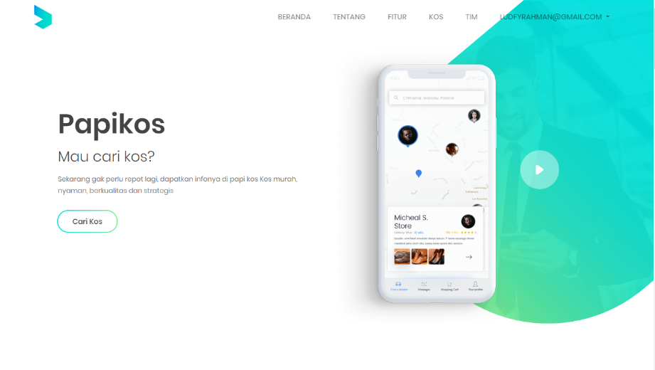

Gambar 4. 19 Home

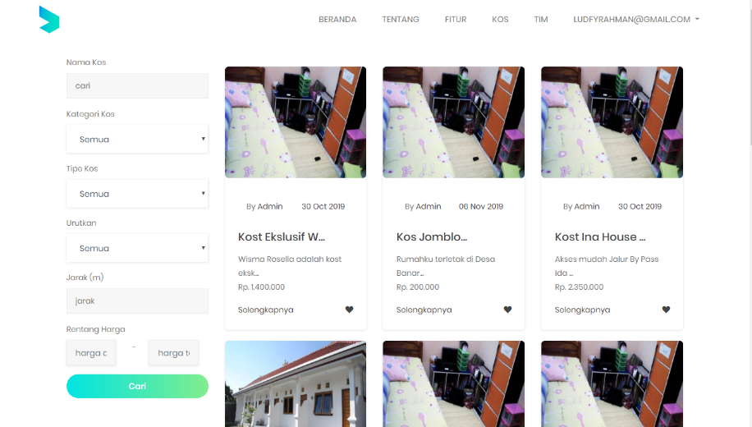

Gambar 4. 20 Katalog

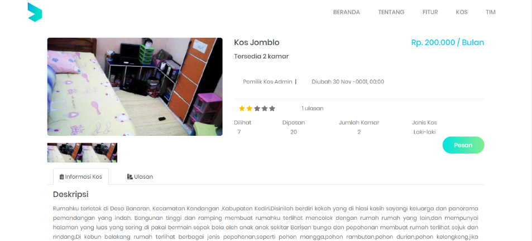

Gambar 4. 21 Detail Kos

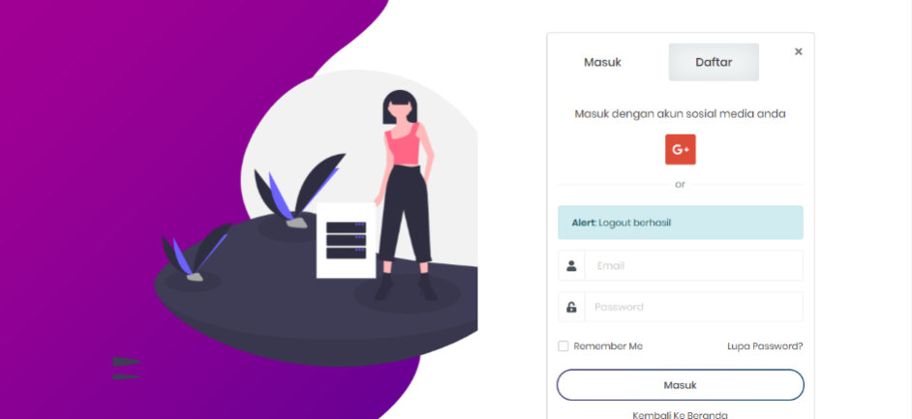

Gambar 4. 22 Halaman Login

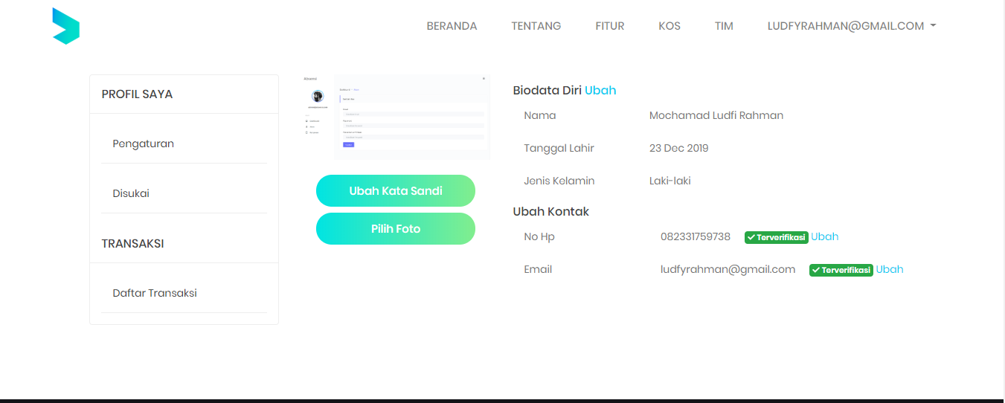

Gambar 4. 23 Halaman Profil

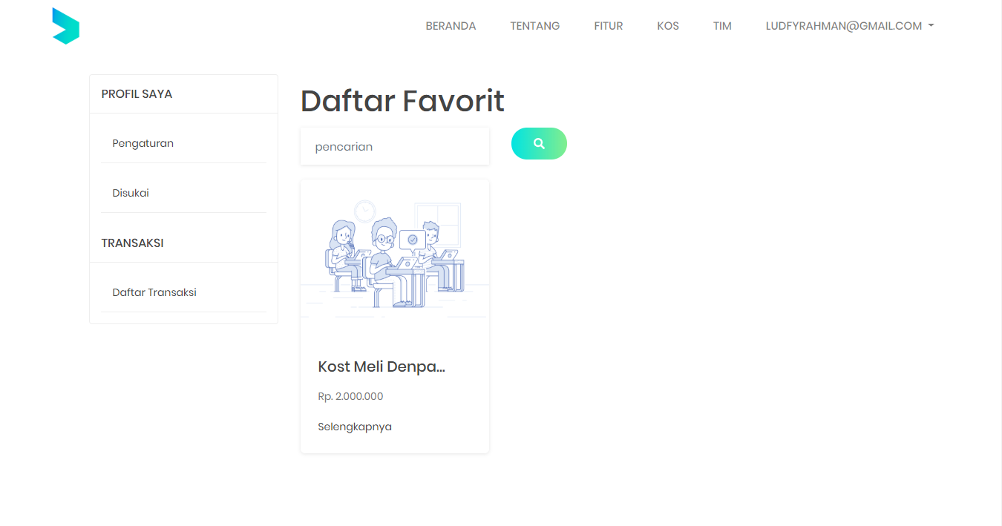

Gambar 4. 24 Daftar Favorit

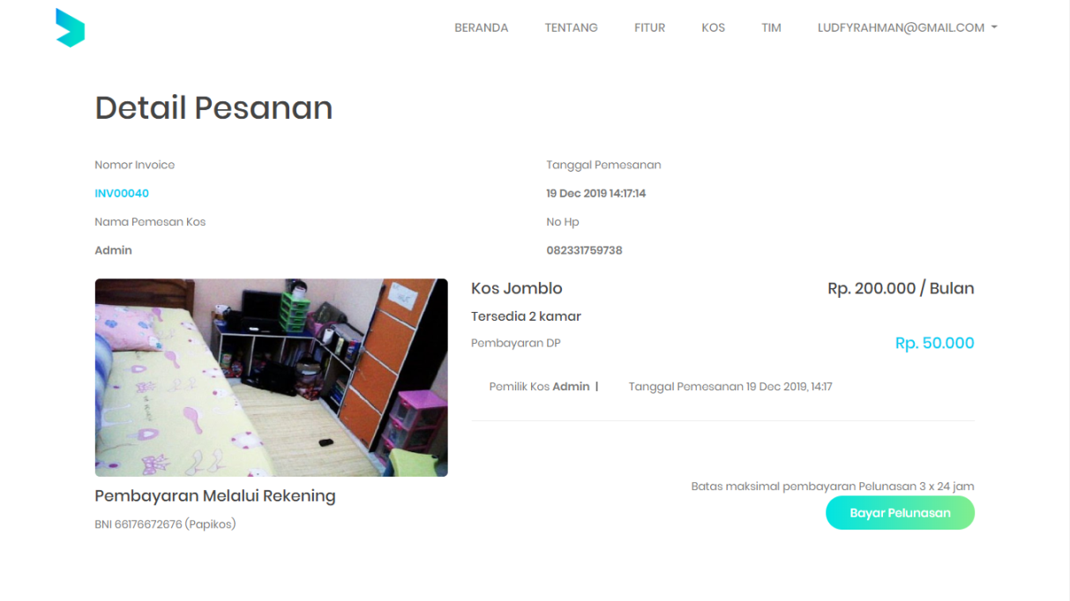

Gambar 4. 25 Detail Pesanan

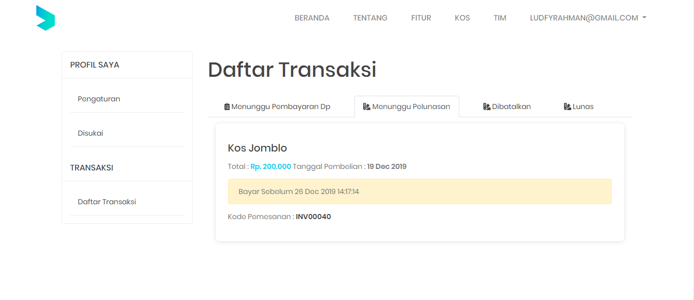

Gambar 4. 26 Daftar Transaksi

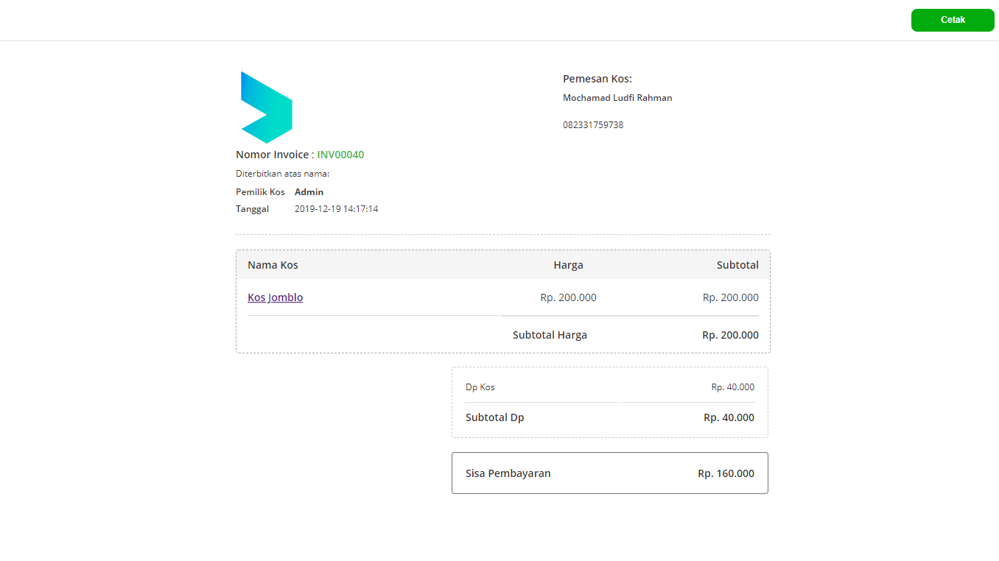

Gambar 4. 27 Nomor Invoice

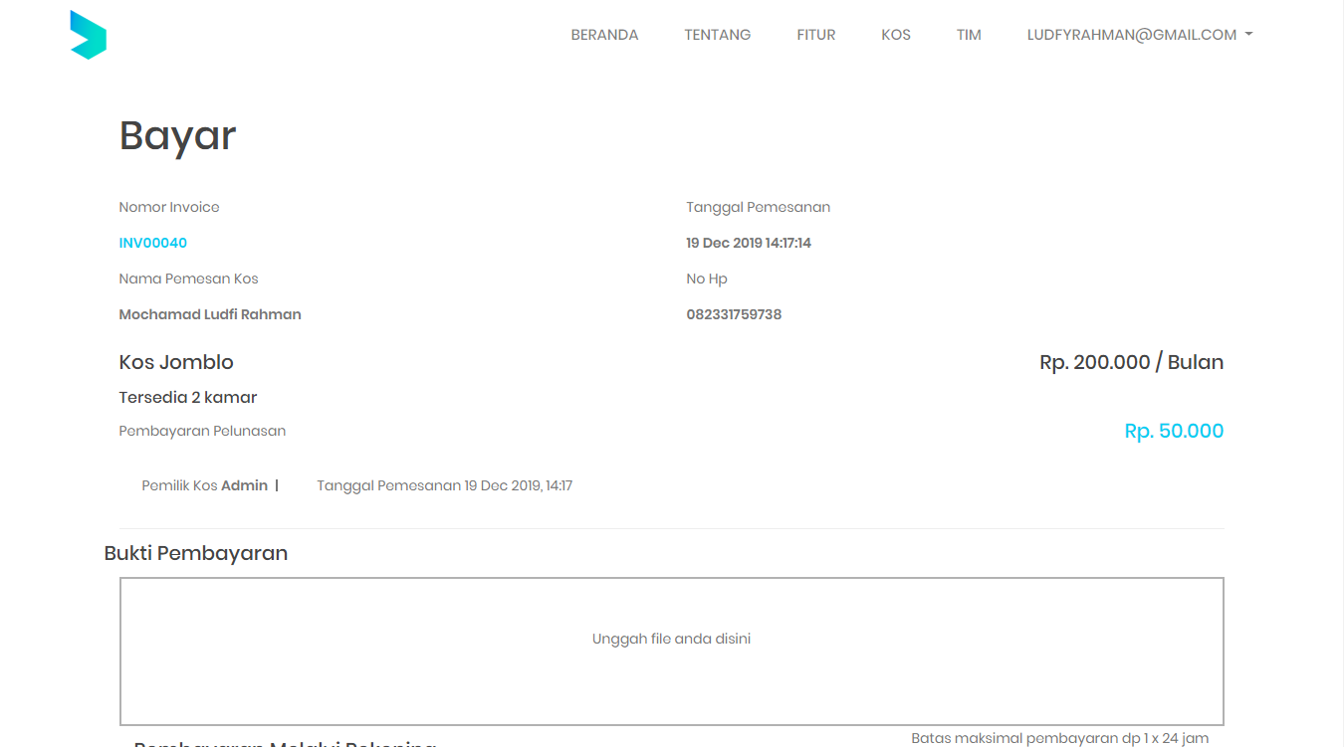

Gambar 4. 28 Halaman Pembayaran

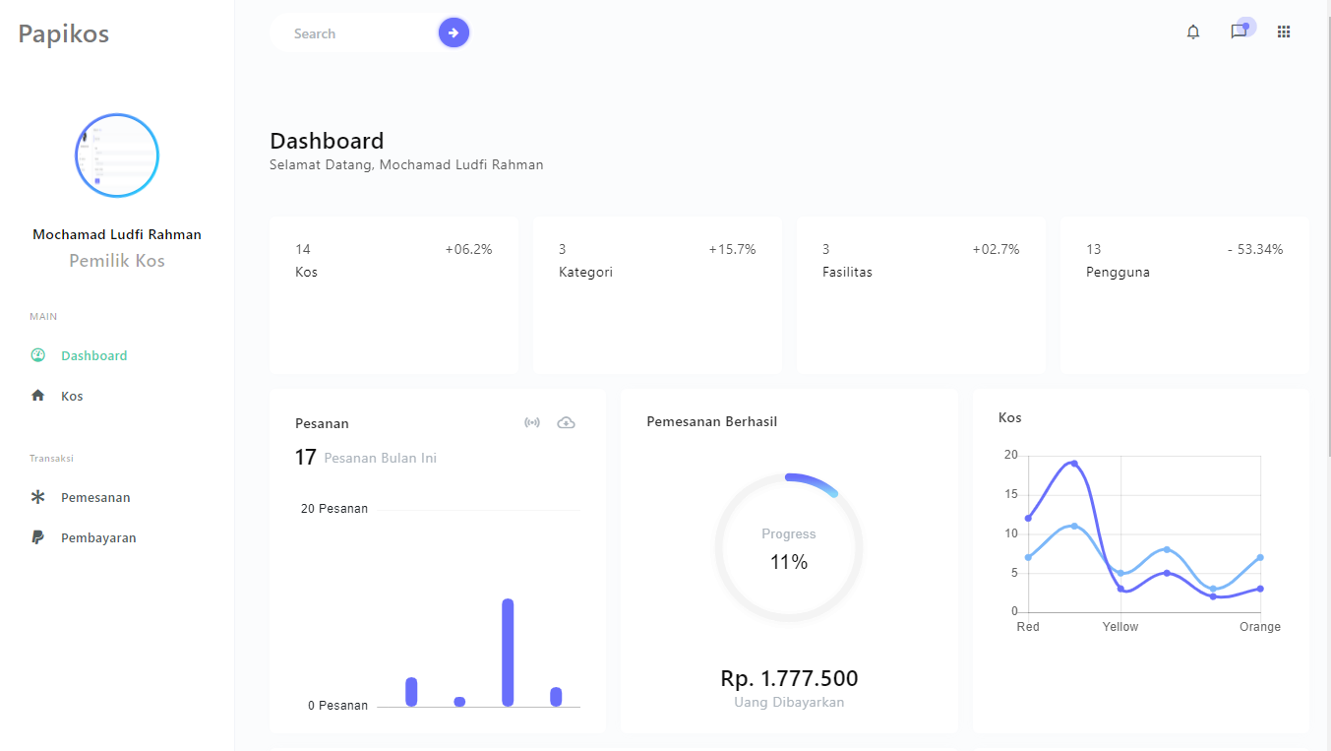

Gambar 4. 29 Halaman Dashboard Pemilik Kos

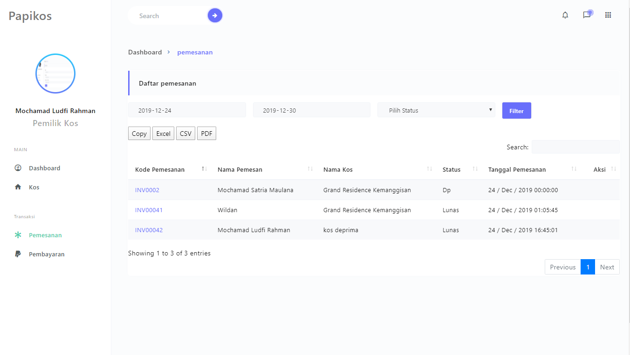

Gambar 4. 30 Pemesanan Pemilik Kos

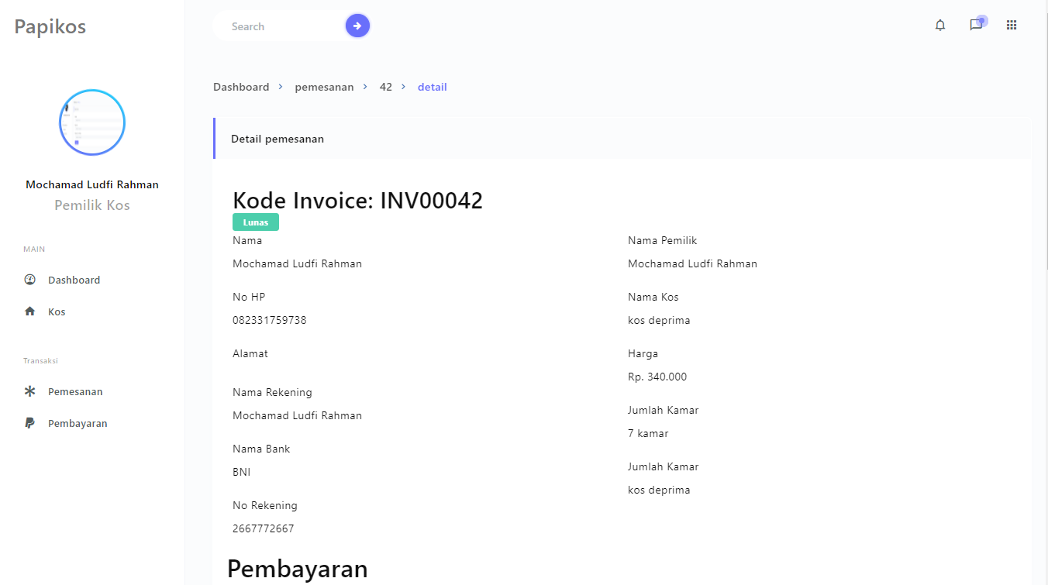

Gambar 4. 31 Detail Pesanan Kos Pemilik Kos

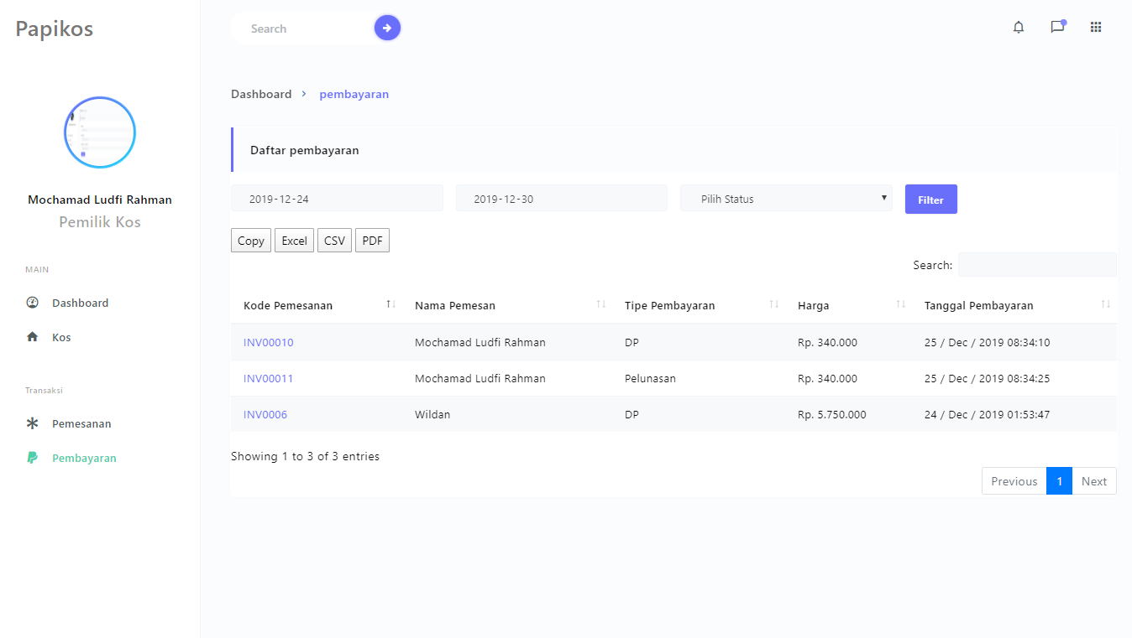

Gambar 4. 32 Pembayaran Pemilik Kos

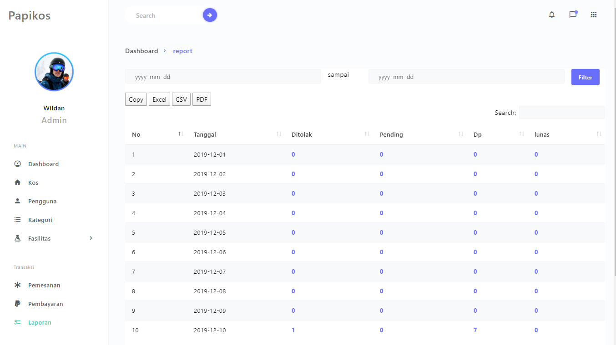

Gambar 4. 33 Laporan Transaksi

# BAB 5 PENUTUP

## Kesimpulan

Kesimpulan yang dapat diambil dari penelitian mengenai Sistem Informasi Publik (PapiKos). Sistem Informasi kos berbasis website yang dibuat dapat membantu pencari kos untuk mencari kos, menyewa kos, dan melakukan transaksi. Selain itu dapat meringankan pemilik kos dalam mempromosikan maupun mengelola kos dengan baik serta dapat memantau secara langsung perkembangan dari pemesanan kos yang terdaftar melalui aplikasi tersebut.

## Saran

Adapun saran yang untuk memaksimalkan aplikasi ini dalam teknologi informasi diharapkan pada tahap selanjutnya dapat ditingkatkan lagi kualitas dari aplikasi dengan menambahkan fitur baru, lebih memperluas jaringan kos.

## DAFTAR PUSTAKA

Puspitasari, Trismayanti Dwi. 2018. *BKPM Workshop Pengembangan Perangkat Lunak*. Jember : Jurusan Teknologi Informasi Politeknik Negeri Jember.

Agustianto, Khafidurrohman. 2019. *BKPM Workshop SI Berbasis Web*. Jember : Jurusan Teknologi Informasi Politeknik Negeri Jember.

Hendrianto, D.E., 2013. *Pembuatan Sistem Informasi Perpustakaan Berbasis Website Pada Sekolah Menegah Pertama Negeri 1 Donorojo Kabupaten Pacitan.* IJNS - Indones. J. Netw. Secur. 4.

Damayanti, F., 2016. *Sistem Informasi Rumah Kost Berbasis Web Dan Google Maps API.* Multitek Indonesia. J. Ilm. 10, 19–27.

Selviana, R., Utari, L.D., 2019. *Sistem Informasi Pencarian Kos Kosan Di Sekitar Kecamatan Beji Berbasis Web*. J. SPIRIT 11.

Trisnawati, A., Baharudin S.T., 2016. *Sistem Periklanan Pencarian Rumah Kos Online Berbasis Web.* Multitek Indonesia. J. Ilm. 1, 38-44.